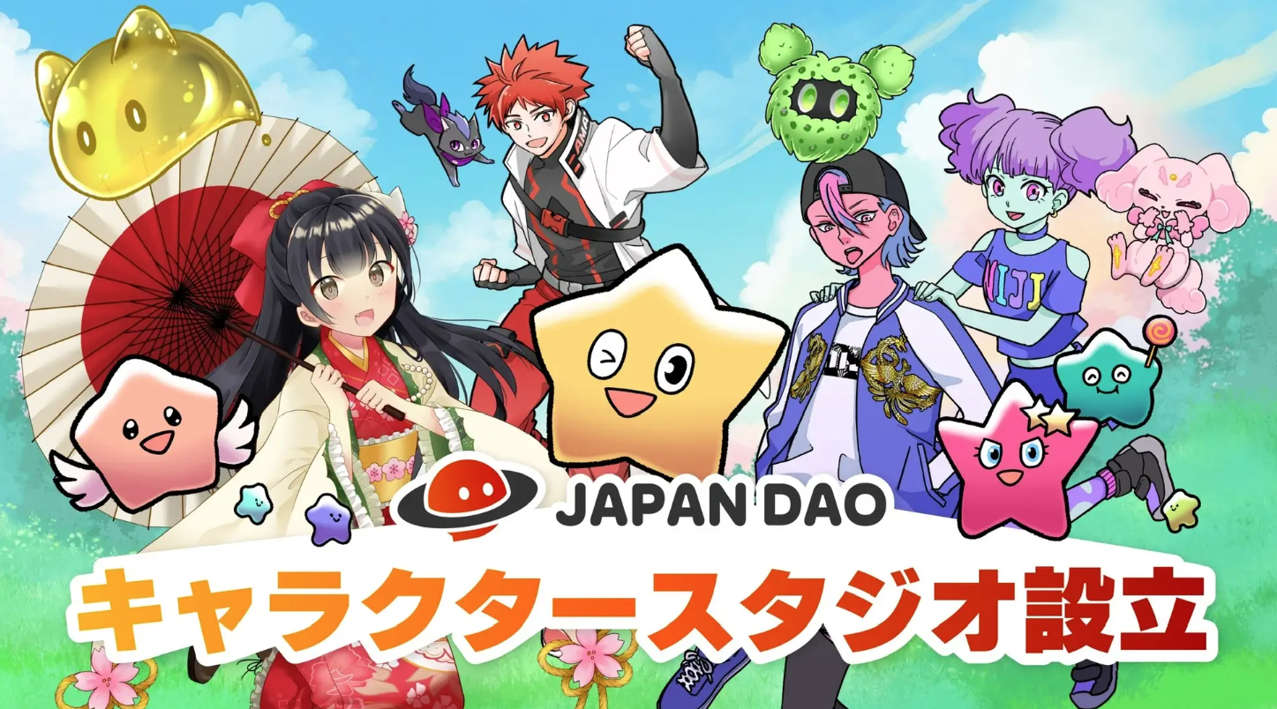
Japan DAO gründete ein neues Ära -Charakterstudio mit Blockchain!
Hallo die Familie Japan dao ☆ ☆
Dieses Mal werden wir die neue Herausforderung Japan DAO vorstellen, die digitale Inhalte und Blockchain -Technologie verblasst und das Potenzial der neuen Charakterproduktion verfolgt.
Am Anfang
Japan DAO entwickelt innovative Projekte mit Technologie und Kreativität als DAO -Community, die einzigartige IP -Charaktere übernimmt.
Im Bundesstaat, das diesmal eingerichtet wurde, werden wir NFT (Nicht -Ziel -Bullen -Token) verwenden, um neue Erfahrungen mit beispiellosen Charakteren zu bieten.
Japan DAO Charakter Studio Hintergrund
Entwicklung von Original -IP -Charakteren
Japan Dao hat an seinen eigenen IP -Charakteren gearbeitet und viele Fans angezogen.
Das diesmal eingerichtete Charakterstudio untersucht neue Möglichkeiten für die Charakterproduktion und kooperiert mit Schöpfer.
Dies stärkt nicht nur vorhandene IPs, sondern entwickelt auch neue Charaktere und Geschichten, um eine Vielzahl von Inhalten bereitzustellen.
Marktveränderung digitaler Inhalte
Der Markt für digitale Inhalte hat sich rasant entwickelt, insbesondere mit dem Aufstieg von NFT (nicht verblüffbares Token), was das Konzept der Eigentümerin und der digitalen Zertifizierung erheblich verändert.
Japan DAO versucht, den Markt auf dem Markt zu nehmen, indem er diesen Trend so schnell wie möglich sammelt und an der Erstellung von Charakteren mithilfe der Blockchain -Technologie arbeitet.
Projekt 1st: Proteinlabor Offizielle Charakterproduktion
Das erste Projekt von Japan DAOs Charakterstudio ist die Zusammenarbeit mit dem beliebten gesunden Restaurant "Protein Lab".
Protein Lab wird von vielen Kunden mit dem Konzept der "Ernährungsunterstützung, das zum idealen Körpergebäude führt" mit den wichtigsten Zutaten und Menüs unterstützt.
In dieser Zusammenarbeit werden wir den offiziellen Charakter des Proteinlabors produzieren und durch diesen Charakter die Attraktivität des Restaurants an mehr Menschen vermitteln.
Offizielle Website der Proteinlabor
https://protein.co.jp/
Protein Laber X -Konto
https://twitter.com/proteinlab_jp
Proteinlabor -Instagram -Konto
https://www.instagram.com/proteinlab.jp/
Verteilung von NFT -Gutscheinen und seiner Auswirkungen
NFT -Gutscheine werden im digitalen Format bereitgestellt und auf mehr als 150 Länder verteilt. Benutzer können diesen Gutschein für Mahlzeiten und Einkäufe verwenden.
Es wird erwartet, dass die folgenden Effekte für die Verwendung von NFT -Gutscheinen verwendet werden:
Globale kognitive Expansion: Durch die Verteilung von NFT -Gutscheinen auf mehr als 150 Länder können Marken international verbreitet und neue Kunden gewinnen.
Sichere und transparente Transaktionen: Die Verwendung von Blockchain -Technologie garantiert Coupons unkompliziert und besitzt, und Benutzer können mit Sicherheit eintauschen.
Erhöhte Kundengebühren: NFT -Gutscheine sind begrenzt und die Artikel des Sammlers wert, was den Kunden ein besonderes Gefühl verleiht und zur Verbesserung der Lizenzgebühren beiträgt.
Auf diese Weise wird es durch die Unterstützung von Unternehmenscharakterentwicklung ein Modellfall sein, der die Möglichkeit einer neuen Charakterproduktion von Japan DAO Character Studio zeigt und die Verschmelzung digitaler Inhalte und tatsächlichen Geschäfte erreicht.
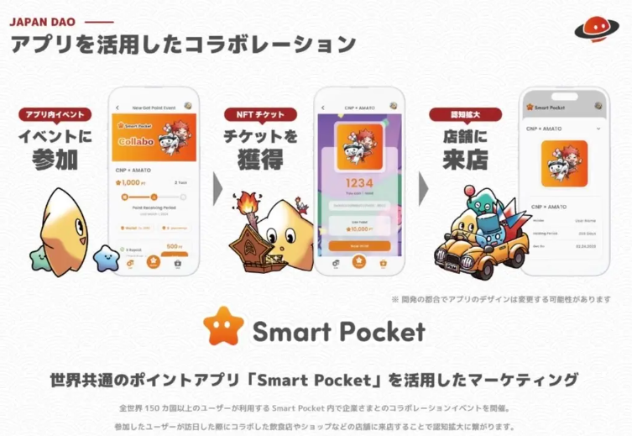
Neue IP -Erstellung und Erstellungsunterstützung
Im Charakterstudio konzentrieren wir uns auch auf die Entwicklung neuer Charaktere und Geschichten und stärken gleichzeitig die vorhandenen IPS., und wir bieten immer neue Inhalte und ziehen Fans an.
In Zusammenarbeit mit den Schöpfer werden wir einzigartige Charaktere erstellen, die verschiedene Ideen und Kreativität enthalten.
Wir fördern auch Aktivitäten im Hinblick auf die Erweiterung des globalen Marktes. Die Ausdehnung der Blockchain -Technologie erleichtert es für internationale Transaktionen, sich Fans und Sammler auf der ganzen Welt zu nähern.
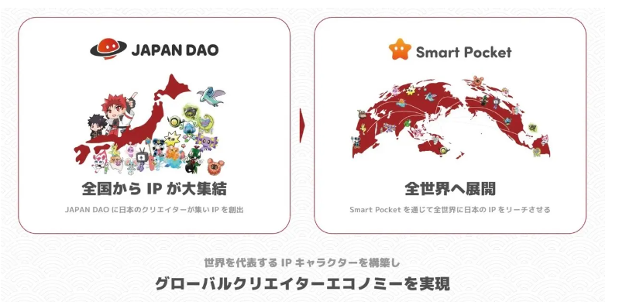
Über zukünftige Entwicklungen
Japan DAO konzentriert sich sehr auf die Zusammenarbeit mit der Community.
Während wir Feedback und Ideen aus der Community einbeziehen, werden wir zusammen wachsen und attraktive Inhalte erstellen.
Als zukünftige Entwicklungserwartung
Zusammenarbeit mit Zusammenarbeit
Es wird erwartet, dass wir mit tatsächlichen Geschäften in ganz Japan zusammenarbeiten und die Nutzung und das Bewusstsein für die Bevölkerung der NFT -Inhaber und die intelligente Tasche verbessern werden.
Schaffung neuer japanischer Kultur
Es wird selbstverständlich sein, dass sich die Aktivitäten des Charakters Studio beschleunigen und Unternehmen Charaktere und NFT haben.
Zusammenarbeit mit lokalen Regierungen und Kultur
Durch Zusammenarbeit mit lokalen Regierungen, materiellen und immateriellen kulturellen Eigenschaften, lokalen darstellenden Künsten und lokalen Festivals, nicht nur die Stärkung bestehender IPs, sondern auch eine neue IP -Erstellung und die regionale Werbung werden fortgeschritten. Als Ergebnis ist es für diejenigen, die diejenigen leichterwaren in der Vergangenheit schwer zu betreten, und es wird erwartet, dass Japan Dao eine wichtige Rolle bei der regionalen Beförderung spielen wird.
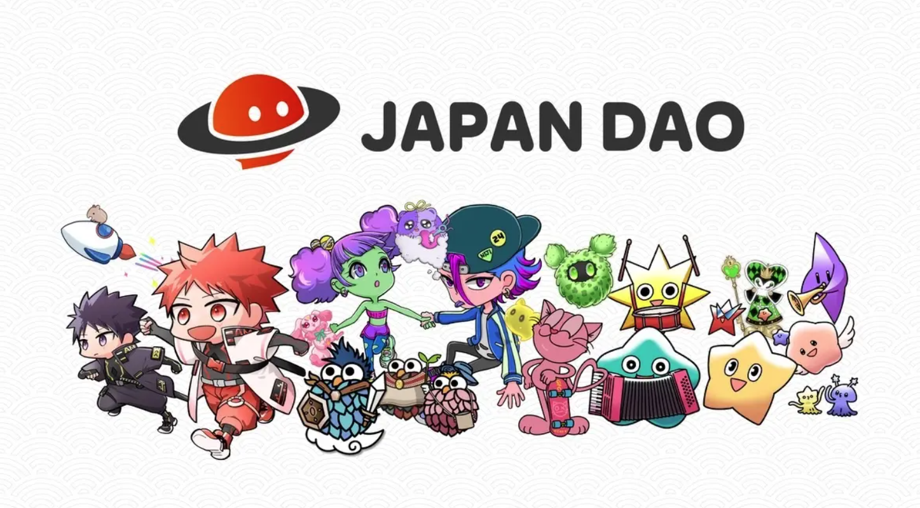
Zusammenfassung
Japan DAO verbindet Blockchain -Technologie und digitale Inhalte und verfolgt eine neue Charakterproduktion. Durch die Verwendung seiner eigenen IP -Charaktere und NFT -Gutscheine stärken wir die Entwicklung des globalen Marktes und die Zusammenarbeit mit der Community.
Darüber hinaus werden wir in Zukunft in Zusammenarbeit mit der IP der Anime -Pro -Dotion beginnen, die Entwicklung von Unternehmenscharaktern zu unterstützen. Dadurch werden Unternehmen ihre eigenen Marken durch digitale Inhalte verbreiten, und das Charakterstudio von Japan DAO wird mehr Fans anziehen.
Bitte achten Sie auf Japan Dao, das durch innovative Projekte mit Fans und Schöpfer weiter wachsen wird.
Wenn Sie sich für Japan DAO interessieren, folgen Sie bitte für "Japan Dao Magazine".
Offizielles X -Konto: https: //twitter.com/japannftmuseum
Offizielle Zwietracht: https://discord.com/invite/japandao
Offizielles Instagram: https: //www.instagram.com/japannftmuseum/

